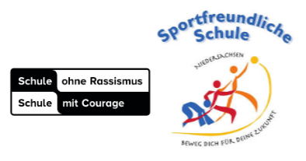

Berufe-Steckbrief
Fachspezifische Leistung Jg. 8
Wirtschaft

Name: XY
Schule: Erich-Maria-Remarque Schule
Klasse: XY

Gewählter Ausbildungsberuf

- Platz für Fotos, Logos, Zeichnungen etc. –

Inhaltsverzeichnis

Thema | Seite
1. Ausbildungsart | X
2. Ausbildungsdauer | X
3. Zugang zur Ausbildung | X
4. Schulische Vorkenntnisse | X
5. Tätigkeitsinhalte | X
6. Arbeitsgegenstände | X
7. Interessen & Fähigkeiten | X
8. Verdienstmöglichkeiten | X
9. Abschluss | X

1. Ausbildungsart – Um Welche Ausbildungsart handelt es sich?
XY

2. Ausbildungsdauer – Wie lange dauert die Ausbildung?
XY

3. Zugang zur Ausbildung – Welcher Schulabschluss wird überwiegend verlangt?
XY

4. Schulische Vorkenntnisse – Welche Schulfächer sind für diesen Beruf wichtig?
XY

5. Tätigkeitsinhalte – Was mache ich in diesem Beruf?
XY

6. Arbeitsgegenstände – Womit arbeite ich (Materialien, Maschinen, Personen)?
XY

7. Interessen und Fähigkeiten – Was muss ich für diesen Beruf gut können?
XY

8. Verdienstmöglichkeiten – Was kann während und nach der Ausbildung verdient werden?
XY

9. Abschluss – Warum hast du genau diesen Beruf gewählt?
XY

